- 計算の方法

モデル化した問題を計算して解く。ある集合Aの要素数を求める計算を考える。
取り出し型と分割型の二通りの計算がある
取り出し型は、
<答>を0にする。Aが空でないうちは、要素をひとつ取り出し、<答>を一増やすという処理を繰り返す。
という計算になる。
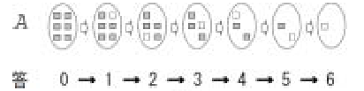
分割型は、
Aが空なら<答>は0、要素数が１なら<答>は1。そうでなければAをBとC(共に空集合でない)に分割し、<答>はBの要素数＋Cの要素数である。
という計算になる
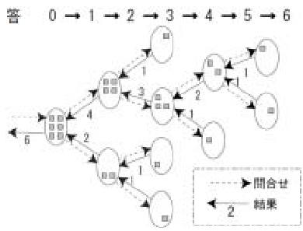
教科書で確認のこと。あまり重要ではないようですが…
具体的な計算として、
今年(2006年)の一月一日の九十九日後は何月何日でしょうか？
という問題を考える。

<残り日数>←1＋99
m←1
while <残り日数> ＞ daymonth_{ｍ} do
<残り日数>←<残り日数> － daymonth_{ｍ}
m←m＋1
done
という解法になる。以下はその説明。

<残り日数>は変数と呼ばれるものであり、‘残り日数’という文字の列自体を変数名と言う。
変数に値を設定する操作を代入と呼ぶ。←とは、右の値を左の変数へ代入することを意味する。mもまた変数である。ただし、数学のパラメタと呼ぶべき変数とは意味が少し違う。ここでの変数は、値を書き換えることができる。すなわち、操作を上から行っていくに従い、変数は変化する。書かれている順番に処理することを逐次処理と言う。

while‘条件’do
‘実行する処理’
done
というのは、‘条件’を満たしている間は、‘実行する処理’を繰り返すという、反復処理を表す。条件を満たさなくなった時点で計算は終了する。

daymonthe_{ｍ}であるが、daymonthの後ろに小さなmがついているのが見えるだろうか？ daymonthe_{ｍ}とは、m月の日数を表し、つまり、mが1ならば31、2ならば28である。このように添え字をつけられる名前およびその値を、配列と呼ぶ。

以上より、上に記された解法は、
1月1日の99日後は1月100日、一月をはみ出すので、100－31＝69
2月69日は二月をはみ出すので、69－29＝40
3月40日は三月をはみ出すので、40－31＝9
よって答えは4月9日となる。
という流れを意味するものである。

また、ここでは使用しなかったが、
if条件
then‘条件が成立した場合に行う処理’
else‘条件が成立しない場合に行う処理’
endif
と表現があり、これは条件付き処理というものである。次章に詳しく出ています。とりあえず章末問題の二番が解ければいいようです。

プログラム言語処理系
機械語…コンピューターが理解できる言語。人間には難しい。
バイナリプログラム…機械語で書かれたプログラム。2進記号の集まりという意味。
ハードウェア…バイナリプログラムを解釈し実行するための部分。
ソフトウェア…バイナリプログラムを含む各種のプログラム。
プログラム言語…人間に理解でき、コンピューターにも誤差なく解釈できる人工言語。
アセンブリ言語…人間に理解できる用に、機械語のプログラムの部分部分に文字列を定義するときに使用するプログラム言語。
アセンブラ…アセンブリ言語を機械語に翻訳するもの。
言語処理系…アセンブラのように、翻訳を行うシステムのこと。
高水準言語…現代のプログラム言語。人間に扱いやすい。
コンパイラ…元のプログラム言語で書かれたプログラムを機械語に翻訳するソフトウェア。
また、元のプログラムの誤りを指摘する。元のプログラムをソースプログラム、翻訳されたプログラムをオブジェクトプログラムと呼ぶ。
インタプリタ…コンパイラの作業には手間がかかるため、それなしで実行が可能な代用される言語処理系。機械語に翻訳する作業を飛ばして、ソースプログラムを解釈してその意味どおりの実行を行う。
中間言語…プログラム言語と機械語の中間の言語。

